# 内蒙古东软医保操作流程

**1 门诊流程：**

**收费处办卡——担保或者交足够挂号的钱——医生站开药——收费处医保结算扣费打印医保结算单——药房和医技科室执行**

**2 住院流程：**

**推荐流程：**

**办卡（自费/医保）——住院登记—（—费别转换—）—补办医保登记—（—稽核——预结算—）—结算—打印医保结算单**

**3 各菜单功能：**

* **医保目录下载：下载医保药品，诊疗，服务费，特殊病种，医保icd功能：**

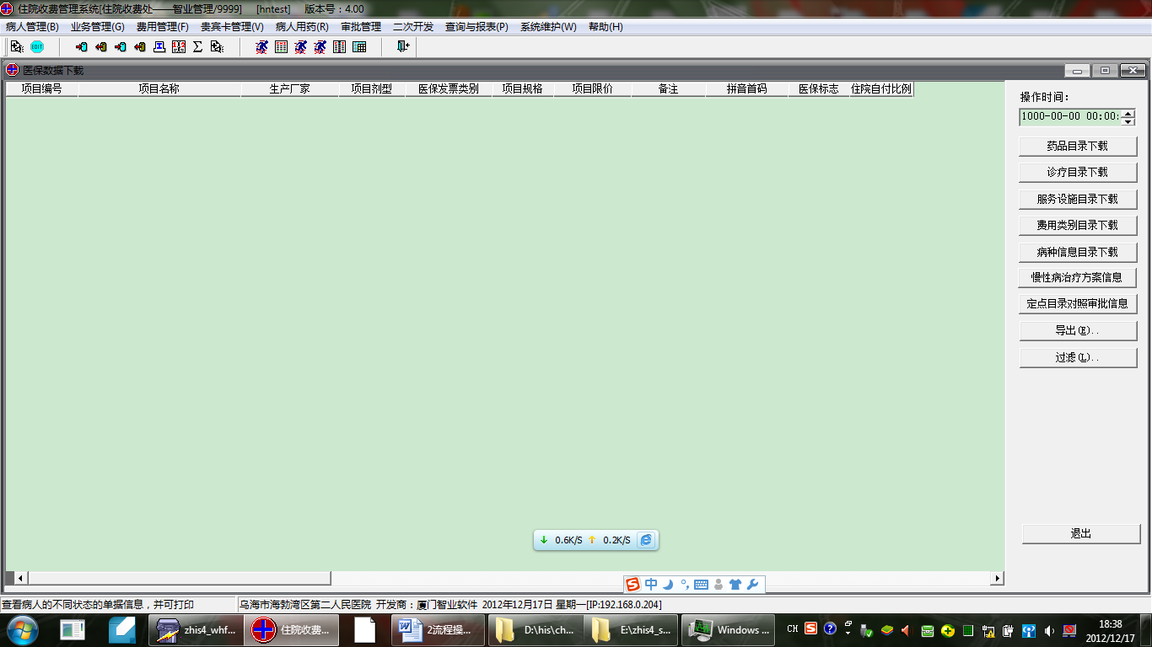

* **医保交易对账签退：医保dll文件，需要签到后才能使用，本菜单提供手动签到和手动签退功能**

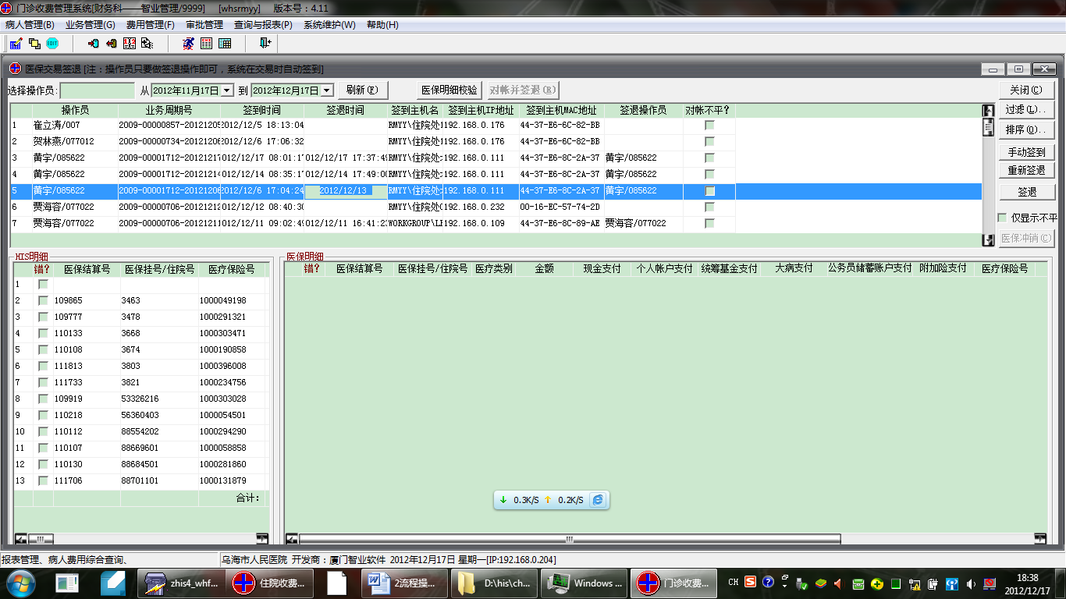

* **医保日志查询：可以使用医保交易冲销按钮，冲销his未结算，但医保已经结算的信息**

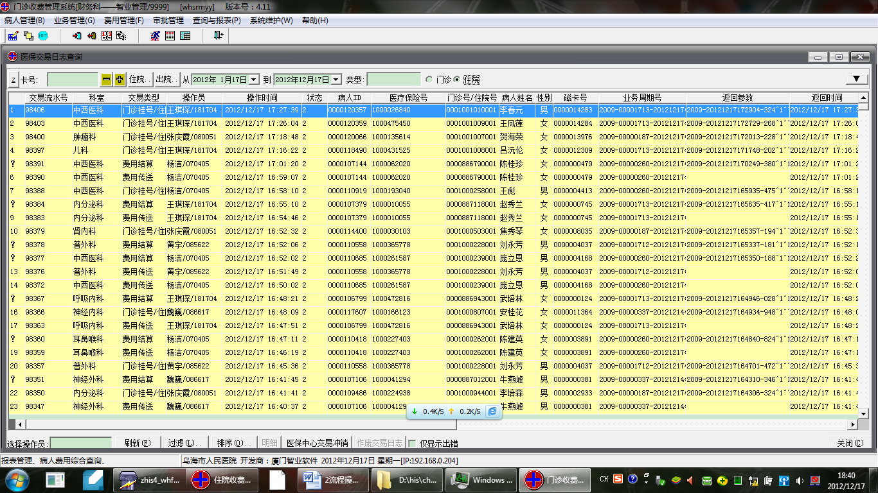

* **医保病人注册：办卡时注册为医保病人，可以省去费别转换：身份----市医疗保险。**

**费别：职工医保或者居民医保，会显示读医保卡按钮，读取医保信息**

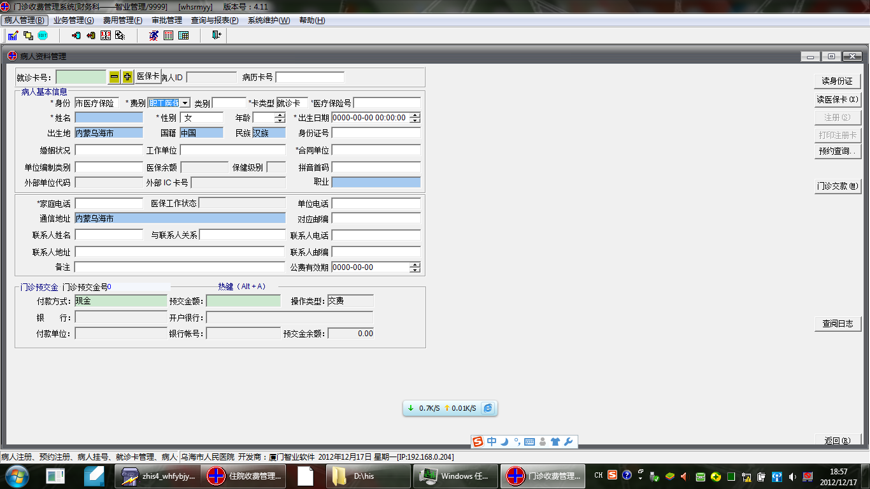

* **费别转换：提供自费转医保和医保转自费的功能，【补办医保登记】向医保挂号；【医保住院冲销】取消医保挂号，在医保费用未被全部撤销的情况下，不能取消医保登记**

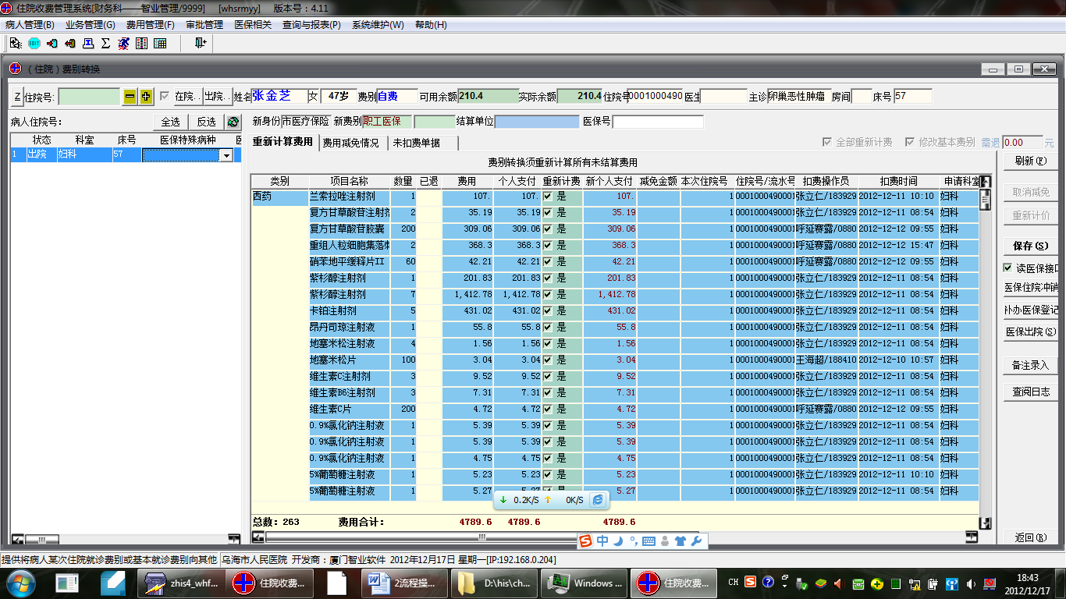

* **发票操作：发票操作中如果取消结算或者冲销发票时，本院成功了但是医保未成功，可以进行单方面冲销（要选择对应的冲销结算记录）**

